LA-909系列安装及使用说明书
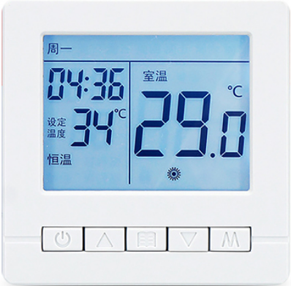
LA-909系列温控器应用电采暖/电地暖气等设备的温度控制。通过环境（地面）温度与设定温度的对比，控制采暖设备的工作状态，以达到调节环境温度目的。
显示状态
• 显示设定温度 • 显示室内（地面）温度
• 显示“恒温”、“日计划”、“周计划”、“防冻”

按键

•开/关机键 •温度增加键 ▲ •温度减小键▼ •模式键M

技术规格
◆温度设定范围：5～85℃ ◆温度测量范围：-9～90℃ ◆温 控 精 度：±1℃
◆防 冻 温 度：默认关闭（可定制） ◆过热保护温度：60℃（可定制） ◆本 机 功 耗：有功功耗＜2W
◆电 源 电 压：AC220V±20% 50Hz ◆额 定 电 流：20A ◆额 定 功 率：4000W

功能介绍
1.设备连续连续加热保护功能：当加热设备长时间连续工作时，温控器会强行切断加热设备电源 20 分钟（此时屏幕的 “  ”图标点亮），防止加热长时间工作不停，达到延长加热设备使用寿命的目的（此项功能默认关闭，可定制）。
2、低温防冻功能：在通电关机状态下，当温控器所测量的环境温度低于预置的防冻温度时(出厂默认关闭此项功能，可定制)，温控器自动开机，并按预设防冻温度值工作，当环境温度升到高于防冻温度后，温控器恢复到关机状态。
3、键盘锁定功能：防止非相关人员操作，设有键盘锁定功能。
4、过热保护功能（双温双控型温控器）；当外探头测量的 温度高于过热保护温度时（出厂默认 60℃，可定制），温控器强制切断加热设备。

操作说明
开关机 |   开关机：按{ }键，可开启和关闭温控器。
调整时间 | 调整时间：按住{ }键 2 秒，温控器进入时间调整界面； 星期闪烁，按{△}和{▽}键调整星期；再按{ }键， 时间的小时位闪烁，按{△}和{▽}键调整小时；再按 { }键，时间的分钟位闪烁，按{△}和{▽}键调整分钟；再按{ }键，循环调整星期。按{ }键，确认退出调整（无操作 20 秒后，自动确认退出）。
调整模式 | 调整模式：按{M}键，进入模式调整状态，按{M}键， 温控器在“恒温”、“日计划”、“周计划”、“防冻”四种 模式之间切换。
查看外置探头温度 | 查询外探头温度：在开机状态下，同时按住{△}和{▽} 键，测量温度栏将闪烁显示外探头温度，松开{△}和 {▽}键后恢复正常工作状态。
键盘锁定功能 |   按键锁定：在开机状态下，按住{ }键 5 秒钟，屏幕上 将显示“ ”图标，即按键锁定。此时只能进行开关 机和查询外探头温度的操作，无法进行其它设置。在按键锁定状态下，再次按住{ }键 5 秒钟即可解除锁定， 屏幕上的“ ”图标消失。

温度设定和时段编程:
1、恒温模式：用户自由设定一个温度，温控器始终按照这 个温度运行。恒温模式下，按{△}和{▽}键调整设定温度。
2、日计划模式：用户将一天的时间分段（最多为 12 个时间段），每个时间段可以分别设定温度，温控器始终按照这一天的设置工作。日计划模式下，按{ }键，进入日计划设定状态，这时温控器时间栏显示 00:00，室内温度个位显示 1 时段，按{△}和{▽}键设定第一时间段的温度。再按{ }键，屏幕时间栏闪烁，室内温度个位显示 2 时段，按{△}和{▽}键设定第二时段的开始时间（即第一时段的结束时间），再次按{ }键，屏幕温度栏闪烁，按{△}和{▽}键设定第二时段的温度。用户可以按照上述方法依次调整其它时段（下调到设定温度栏显示“OF”表示该时段不加热）。
3、周计划模式：用户将一周分为 7 天，每天时间分段（最多为 12 个时间段），每个时间段可以分别设定温度，温控器始终按照这一周的工作方式工作。周计划模式下，按{ }键，星期栏闪烁，按{△}和{▽}键选择星期（此时按{M}键可多选），再按{ }键，这时温控器时间显示 00:00，按{△}和{▽}键设定第一时间段的温度。设置后，再次按{ }键，屏幕时间栏闪烁，用户可以通过{△}和{▽}键设定第二时段的开始时间（即第一时段的结束时间），再按{ }键，屏幕温度栏闪烁，按{△}和{▽}键设定第二时段的温度。用户可以按照上述方法依次调整这一天的时间段和温度。当这一天 24 小时设置完成后，按{ }键，温控器再次显示星期，用户可以选择其它星期，按{ }键继续设定下一天的时间段和温度。
4、防冻模式：低温运行模式，当用户外出休假时，可调整 至防冻模式。防冻模式只允许使用，不允许调整（如需调整请与经销商联系），防冻模式出厂时默认设定温度为 5ºC。
安装说明

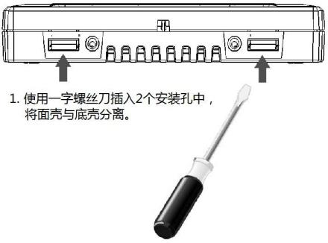
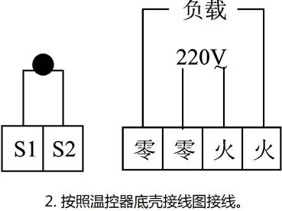
1、安装时切断电源。
2、安装位置应距地1.4m左右，避免阳光直射、避风、远离热源，具有房间温度代表性的位置。
3、根据底壳接线图连接电路。如果使用的温控器与配备的安装图不相符，请与经销商或工厂联系。
4、根据标示电流配备负载，禁止超载。
5、请参照配备的接线图正确接线。
6、电源线务必安装正确，火线零线不能接反，以免损坏温控器。

警告：接线一定按照电气接线图正确接线，接线图位于产品背面，切勿将水、泥浆等杂质进入温控器内，否则将会造成器件损坏！
保修（售后）服务：
本产品质量保修期限为两年，自产品售出之日起算，本公司产品均可按规定享受终身售后服务，但超过保修期或非质量问题引起的售后服务，本公司将视情况收取一定费用。

北京绿建中科科技有限公司
地址：北京市大兴区博兴五路10号 电话：010-58403556
说明书如有变动，恕不另行通知。

